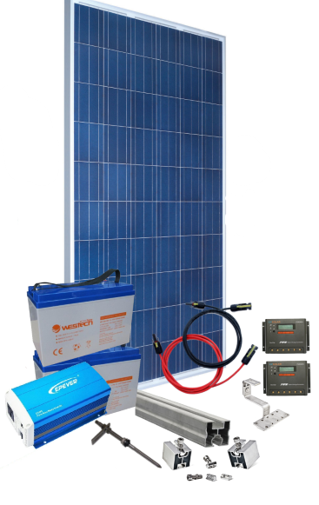
Kit fotovoltaic off –grid 0,5kW

Sistem fotovoltaic 0,5kW off grid................................1200€ ( TVA inclus )
2 X panou fotovoltaic 250W Germania, controler 24V, invertor 500W Polonia, sistem prindere aluminiu+inox Proffiness Germania, tablou electric protectii echipat PULSAR, cabluri , mufe.
Kit-ul este util entru utilizarea in zone de lucru ce nu au un perimetru constant : gradini de zarzavat,
livezi, cabane micute,etc.
Kit-ul poate alimenta un frigidr dr max 150W, un televizor de 40-50W, cateva becuri , un reflector d 20W , un aparat de radio , 1-2 incarcatoare de telefon.

